ISTITUTO ISTRUZIONE SUPERIORE “E.S. PICCOLOMINI”
con sezioni associate: Liceo Classico “E.S. Piccolomini” - Liceo Musicale Siena – Liceo Artistico“D. di Buoninsegna”– Liceo Scienze Umane e Liceo Scienze Umane opz. Ec. Soc.-“S. Caterina da Siena” Siena
Segreteria e Presidenza: Prato S.Agostino, 2 - 53100 SIENA -Tel.0577/280787 Fax.288008
Url: http://www.piccolominisiena.it email: siis002001@istruzione.itpec: siis002001@pec.istruzione.it
Programma Notte Nazionale Del Liceo Classico VI Edizione
Tίς δέ μ' ἐκφύει βροτῶν;
Chi sono io?
Versicolora sed similia
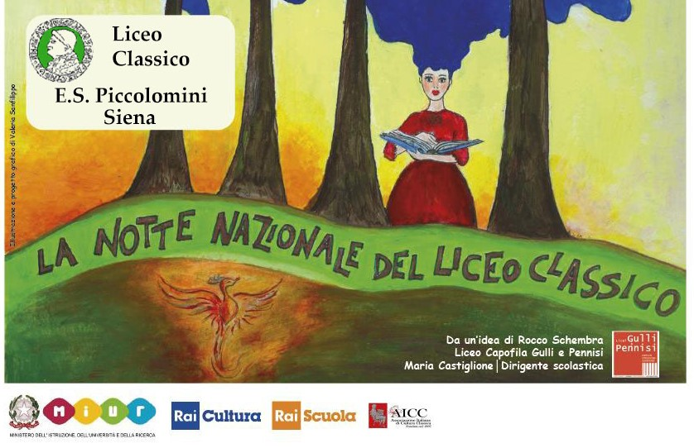
Aula Multimediale
ore 17:00
Presentazione del romanzo Il Professor Ugo Popolizio di Raffaele Ascheri (Associazione Liceone)

Aula Magna
ore 18:00-18:15
Saluti del Dirigente Scolastico Prof.ssa Sandra Fontani
Lettura del testo dello studente Gabriel Bianchi del Liceo Classico “E. Repetti” di Carrara, vincitore del Concorso nazionale di scrittura creativa

ore 18:15-19:30
Angeleri Giuseppe. Monologo di Giorgio Gaber (Chiara Bigliazzi)
Ho imparato. Drammatizzazione (studenti II A)
Parodia de L’autentico uomo occidentale (video realizzato dagli studenti di IVC)
Storie di fantasmi. Identità. Radici. Tradizione. Prof. Duccio Balestracci (Università di Siena)

19:30-20:30
Musical Mamma mia (studenti di varie classi)
Cesare Pavese L’isola. Lettura drammatizzata (Flavio Innocenti, Alessandra Ligabue)
La metafora dell’albero: un rapporto duale tra tradizione e innovazione (video, monologo, tableaux vivants, realizzati da studenti di IV B e IVC)
Marco Aurelio A se stesso XI, 8 . Lettura a due voci (Lavinia Mocenni, Domitilla Ricci)

20:30-21:30
Performance di Luca Biagini (attore e doppiatore)
Eschilo, Agamennone 1-38. Lettura (Moreno Lifodi Presidente A.I.C.C. Siena)
Musical Grease (studenti di varie classi)

21:30-22:30 Convivalia
Coreografie a cura di Livia Amatucci
Sussidio tecnico a cura di Andrea Monari e Iutre Nannetti
Presentatori: Francesco Feraudo e Sara Pianigiani
Voce fuori campo: Francesco Giuliani
Referenti delle attività: Prof.sse Laura Cappelli, Laura Magnano, Simona Micheletti, Rita Petti

